2020年度个人所得税专项附加扣除填报说明
一、更新APP

第一步：更新或下载最新版本个人所得税APP
更新：一般打开现有的APP会自动更新
下载：手机应用商店重新安装
第二步：确认信息
1.如纳税人明年专项附加扣除信息发生变化，请务必在规定时间内修改相关信息并确认，以免对个人税收信用产生影响；
2.如纳税人不进行修改确认，已填报的扣除信息将自动视同有效并延长至2020年。

二、确认情形操作
情形1：2020年的专项附加扣除信息无变动，只需在2019年基础上确认即可。
（1）打开个人所得税APP-首页-“确认2020年度专项附加扣除”（如图所示）


（2）依据提示“如您已经采集2020年度的信息，本次操作完全覆盖”，确认后点击“确定”。


（3）打开“待确认”状态的专项附加扣除，核对信息；如有修改，可以点击“修改”，信息确认后点击“一键确认”
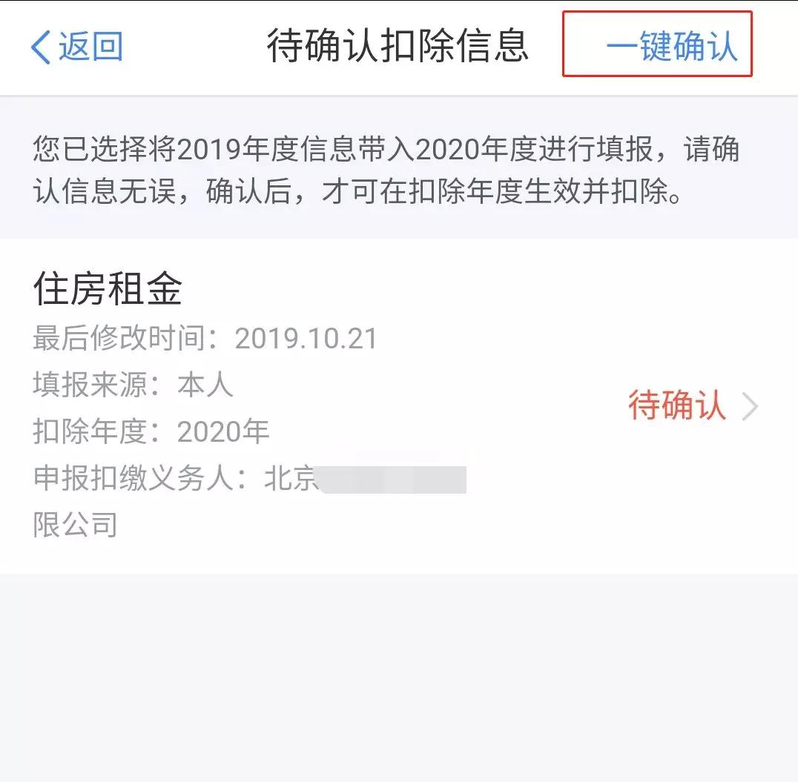
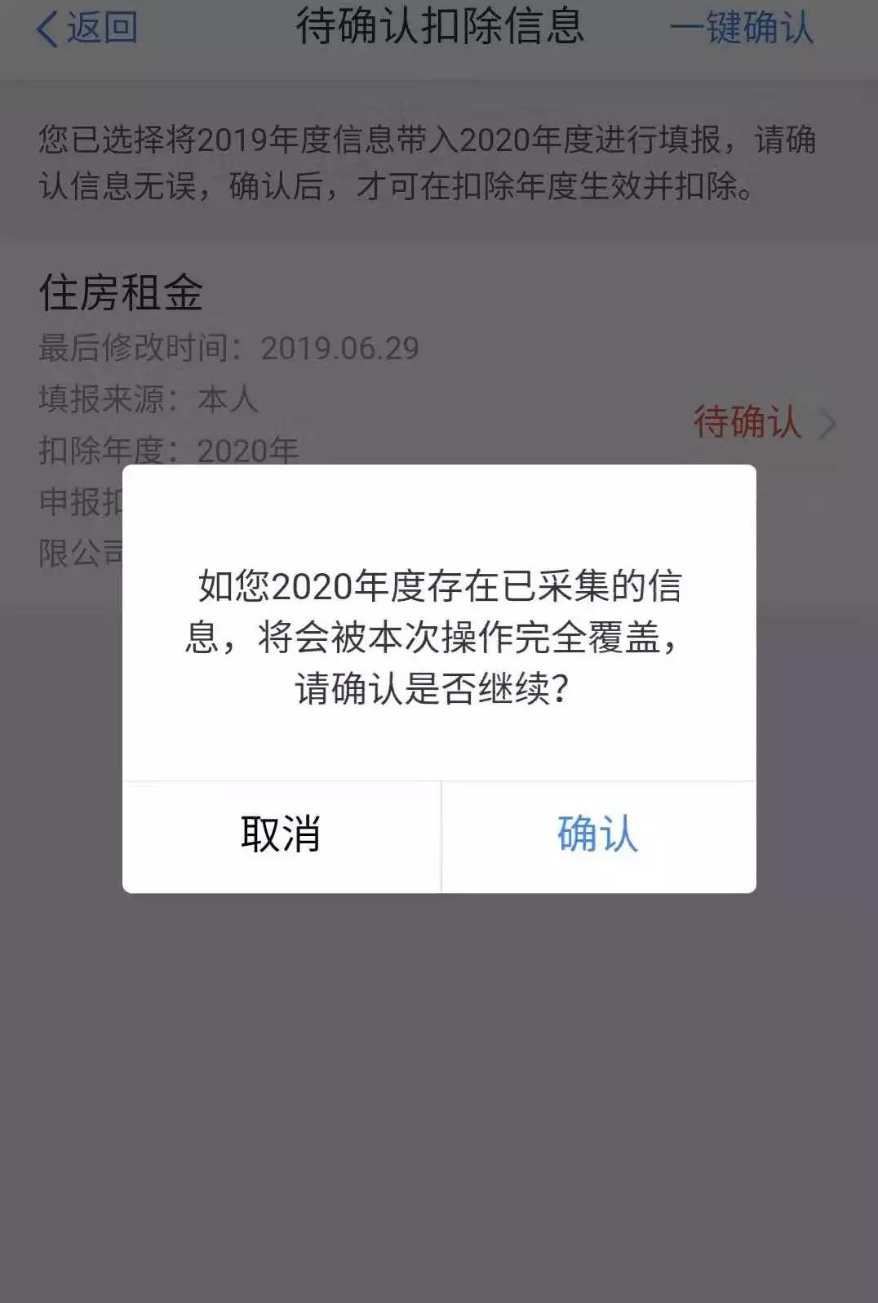
注意：如有“已失效”状态的信息，则需先删除之后才能点击“一键确认”
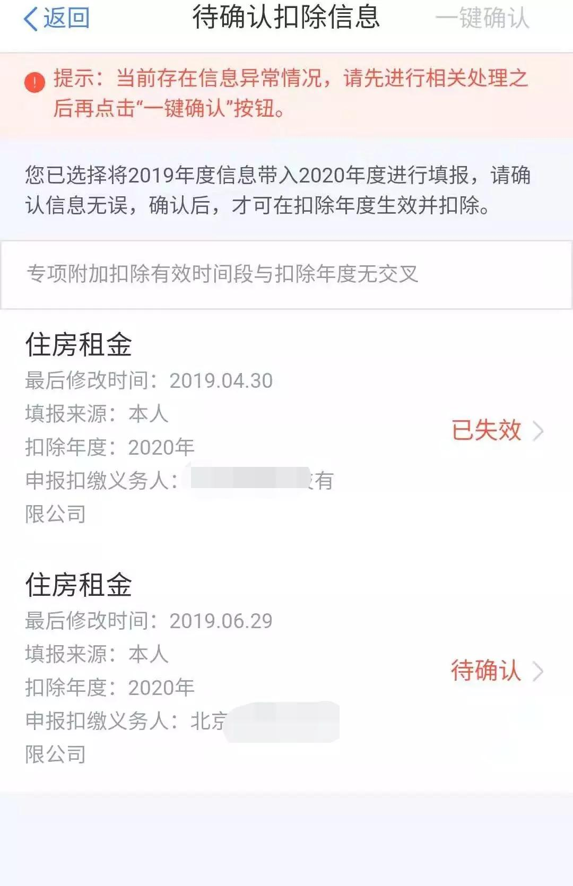

（4）点击“一键确认”后，信息则提交成功，可以在APP中点击“查询”-专项附加扣除填报记录-选择年份2020-查看已提交的信息，如有变动可以选择作废或修改。
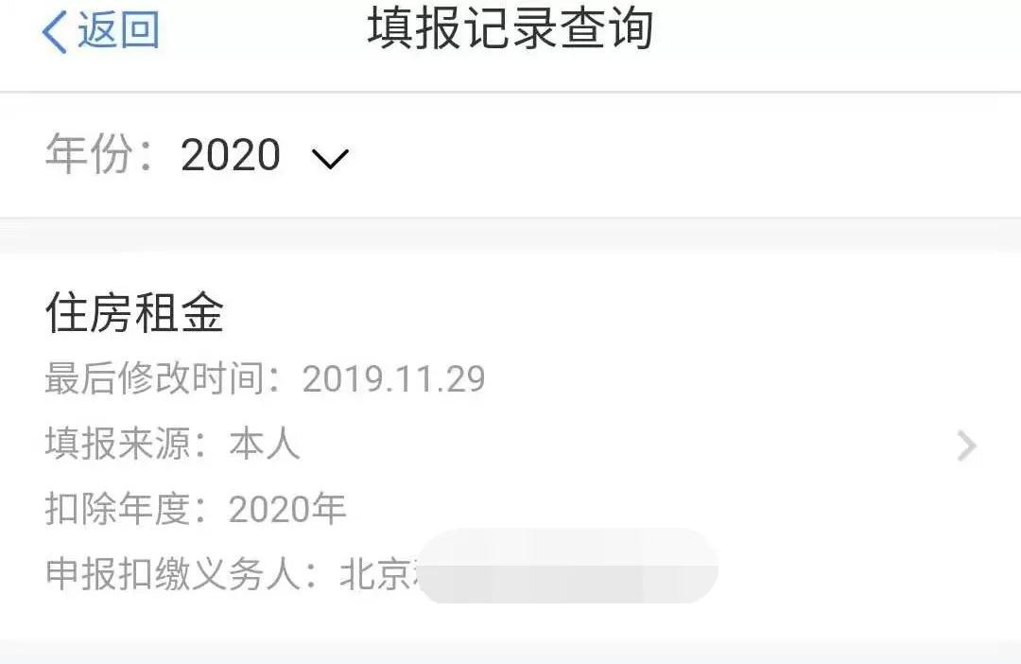
情形2：
2020年需对已填写的信息进行修改：如：需要修改申报方式、扣除比例、相关信息等，则需点击“待确认”之后进入相关修改页面进行修改。
举 例
用户需修改赡养老人的分摊比例：
点击“待确认”状态的赡养老人信息，点击“修改”-“修改分摊方式”，修改成功后返回“待确认”界面，再点击“一键确认”
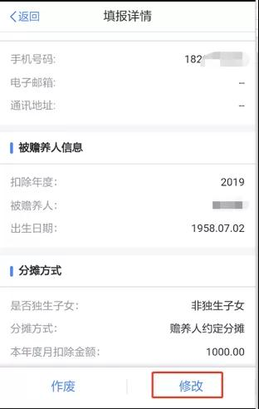
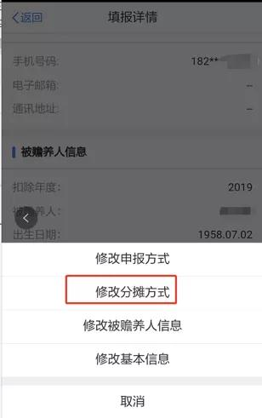
情形3：
2020年需要新增专项附加扣除项目。
比如2020年新增住房贷款利息扣除，需要申报填写。先按情形一步骤确认之前申报的其他专项附加扣除信息后，点击APP首页-申报专项附加扣除

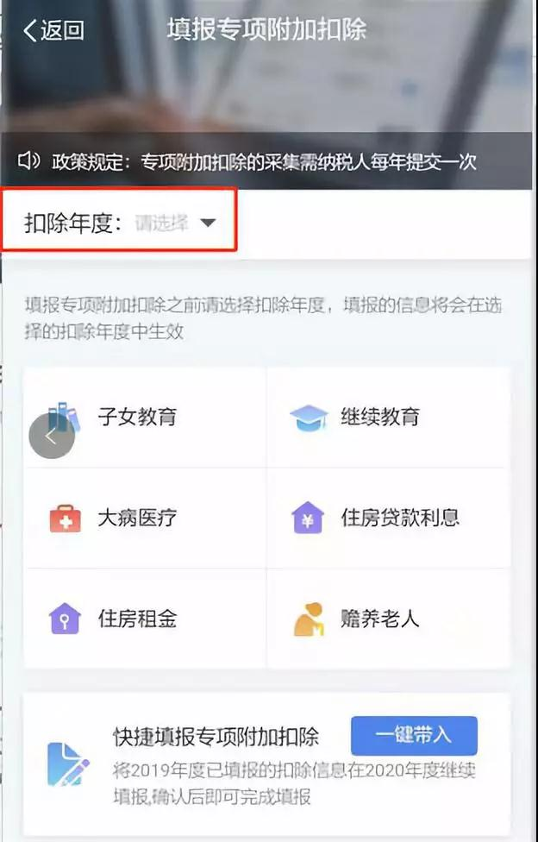

三、哪些信息可以修改
1、住房贷款利息与住房租金：
纳税人在一个纳税年度内只能申报一次住房贷款利息或者是住房租金，即2019年申报住房租金的话只能等到2020年申报住房贷款利息，或者是放弃住房租金扣除，2019年选择申报住房贷款利息，由纳税人自行判断。
2、子女教育扣除比例：
如2019年申报的扣除比例需要修改的话可以选择在2020年的信息中进行修改，具体分配比例如下：
父母可以选择由其中一方按扣除标准的100%扣除，也可以选择由双方分别按扣除标准的50%扣除，具体扣除方式在一个纳税年度内不能变更。
3、住房贷款利息扣除方式：
注意：只有婚前双方各自购买了首套住房贷款利息的才可以选择婚后各自按50%的比例扣除，如果不是的话，由双方约定由其中一方按100%进行扣除，谁扣谁填，不扣的不填。
4、赡养老人分摊比例：
① 独生子女可以直接按月扣除2000元，不需选择分摊方式。
② 非独生子女需要选择分摊方式：子女平均分摊、被赡养的老人指定分摊、子女间约定分摊。（非独生子女最多每月扣除1000元，所有子女扣除总额不得超过每月2000元）
约定和指定分摊需要签订分摊协议，老人指定分摊效力大于子女间约定分摊。确定后一个纳税年度内不能变更。
5、申报方式修改：
可以修改为通过扣缴义务人申报或者是综合所得年度自行申报，具体如何选择可参考下面的图片：

